УДК 917.948

В.М. Мадорский

НЕЛОКАЛЬНЫЕ НЕРЕГУЛЯРИЗОВАННЫЕ ИТЕРАЦИОННЫЕ ПРОЦЕССЫ, ЛОКАЛЬНО СХОДЯЩИЕСЯ С КУБИЧЕСКОЙ СКОРОСТЬЮ

В работе рассматриваются нелокальные нерегуляризованные сверхлинейные итерационные процессы для решения уравнения 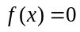в пространстве 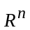. Ряд предлагаемых к рассмотрению методов сходится к решению уравнения локально с кубической скоростью. Процессы сходятся высокоточно к решению операторного уравнения с «плохого» начального приближения.

Для решения нелинейного уравнения
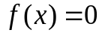; 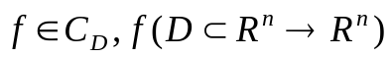 (1)
будем применять итерационный процесс, который можно записать в следующем компактном виде:
(2)
Здесь 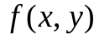 – оператор первой разделенной разности оператора и если оператор 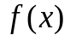таков, справедлив аналог теоремы о среднем для непрерывных операторов
и имеют место оценки
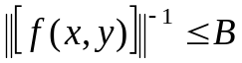; 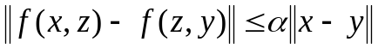, то, вводя оператор
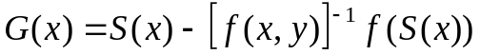, 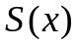 – оператор Стеффенсена , можно получить следующие соотношения:
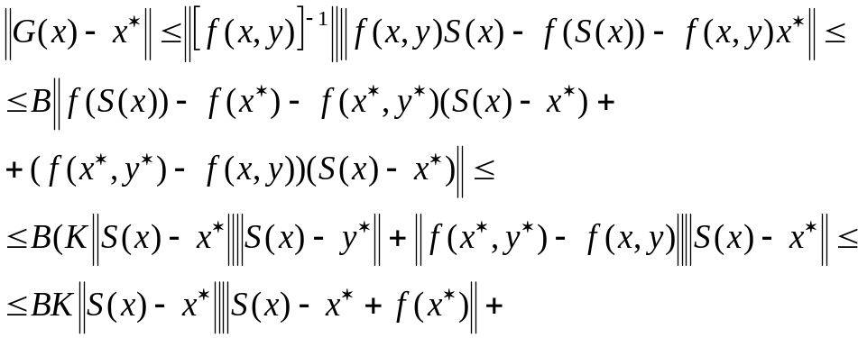(3)
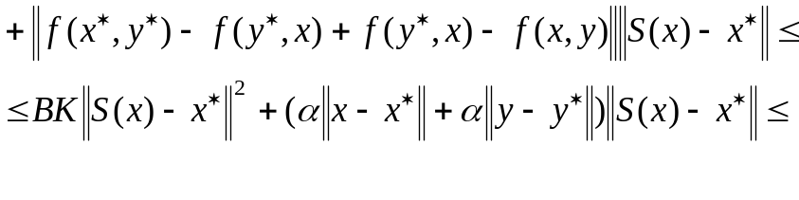
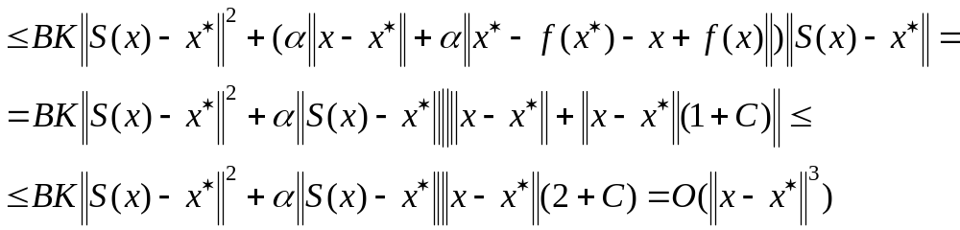 Здесь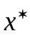 - решение уравнения (1), 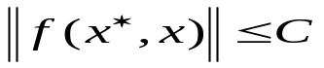.
Из оценки (3) следует, по крайней мере, локальная кубическая скорость итерационного процесса (2).

Для решения уравнения (1) применяем итерационный процесс.
Этап 1. Решается линейная система.
(4)
Этап 2. Решается вторая линейная система.
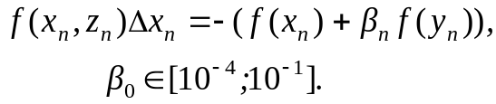 (5)
Этап 3. Вносится поправка.
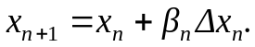 (6)
Этап 4. Проводим проверку окончания процесса: если ||f(x_{n+1})||<ε, (ε − малая величина, параметр останова) то конец просчетов, иначе этап 5.
Этап 5. Делается перерасчет регулятора длины шага по следующим формулам: если 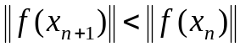, то 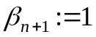, иначе
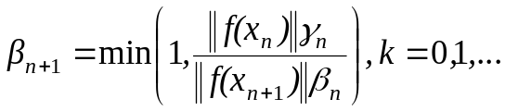 (7)
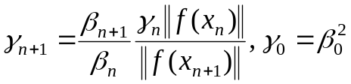
и переходим на этап 1.
Докажем сходимость этого процесса. Описанный выше итерационный процесс символически можно записать в виде
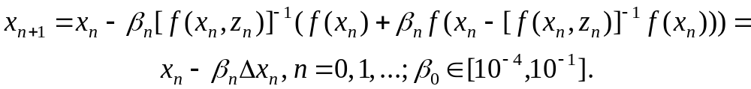 (8)
В силу того, что 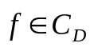, справедлива оценка
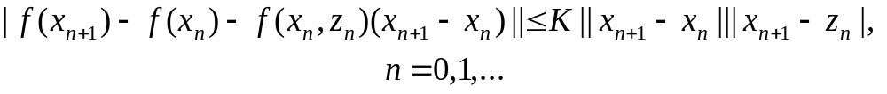 (9)
С учетом (4), соотношение (9) можно переписать в виде
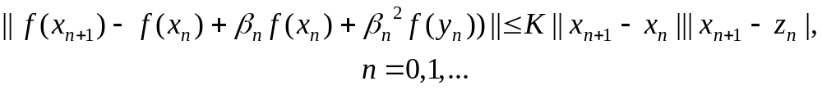 (10)
Из (10) имеем оценку
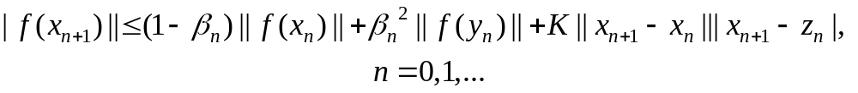 (11)
Оценим 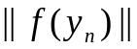 и 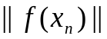. Используя теорему о среднем, имеем
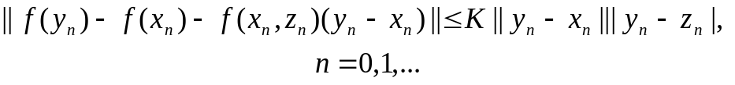 (12)
откуда в силу (4), (12) справедлива оценка для
(13)
Здесь , далее из (5), (13) имеем
(14)
Подстановка (13), (14) в (11) позволяет выразить связь между нормами невязок на соседних шагах.
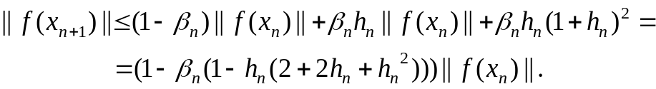 (15)
Из (7) имеем, что при 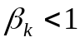 справедлива цепочка равенств
(16)
Если положить 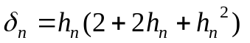 и 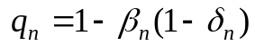, то неравенство (15) можно переписать в более компактном виде
(17)
Соотношение (17) будем использовать при доказательстве сходимости итерационных процессов локально сходящихся с кубической скоростью.
Теорема 2.1. Пусть в области 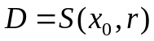, 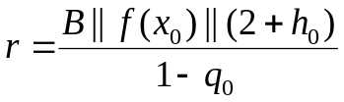 существует 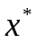 – решение нелинейного уравнения (1), оператор 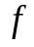 удовлетворяет перечисленным выше условиям и
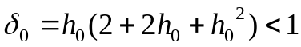. (18)
Тогда итерационный процесс (4) – (7) со сверхлинейной (локально с кубической) скоростью сходится к .
Доказательство. При 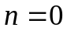 из (17), (16) имеем, что
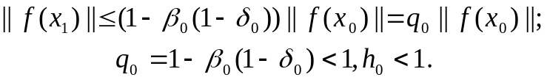
Откуда следует, что 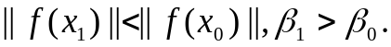
При 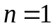имеем, что
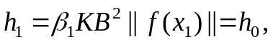
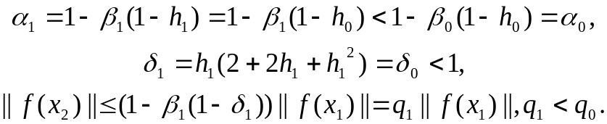
Индуктивные рассуждения позволяют утверждать, что последовательность 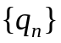 монотонно убывает к нулю, последовательность 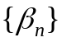 монотонно возрастает к 1 и справедлива оценка
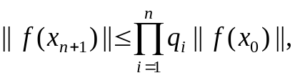
из которой следует, что последовательность элементов 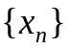 по функционалу стремиться к нулю, 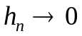 при 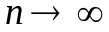 и при некотором 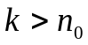 итерационный процесс (4) – (7) входит в область притяжения процесса с 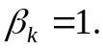
Нетрудно проверить, что все 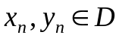
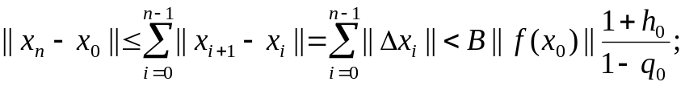
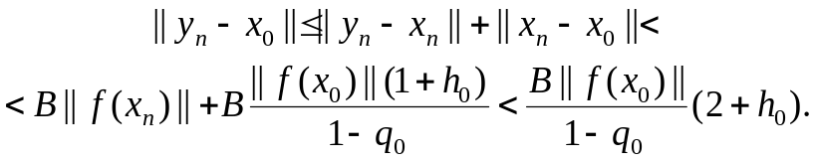
Стандартным образом можно показать не только слабую сходимость последовательности к но и сильную сходимость к 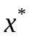
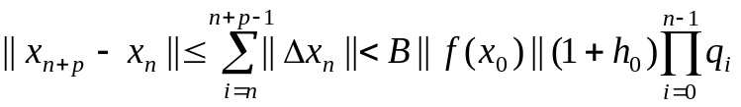 (19)
Из (19) следует фундаментальность элементов 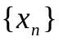, в силу полноты пространства 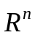 существование предельного элемента , который, как просто проверить, является решением исходной нелинейной системы. Так как 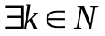 при котором 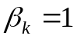, а, следовательно 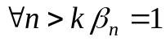, то, как показано выше процесс (4) – (7) с 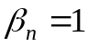 обладает кубической скоростью сходимости. Теорема доказана.
Опишем следующий эффективный процесс, реализующий неполный прогноз.
Шаг 1. Решается линейная система
(20)
Шаг 2. Вносится поправка в вектор 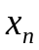 для определения вектора 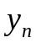
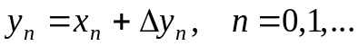 (21)
Шаг 3. Решается линейная система
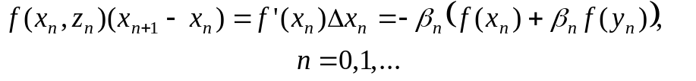 (22)
Шаг 4. Вносится поправка в вектор для определения вектора очередного приближения
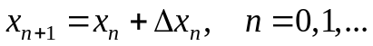 (23)
Шаг 5. Проверяется окончание итерационного процесса: если 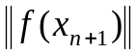 и (или) 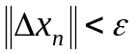 – конец просчетов, иначе – переход на шаг 6.
Шаг 6. Производится пересчет шаговой длины по формуле если 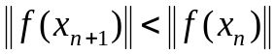, то 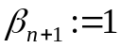, иначе
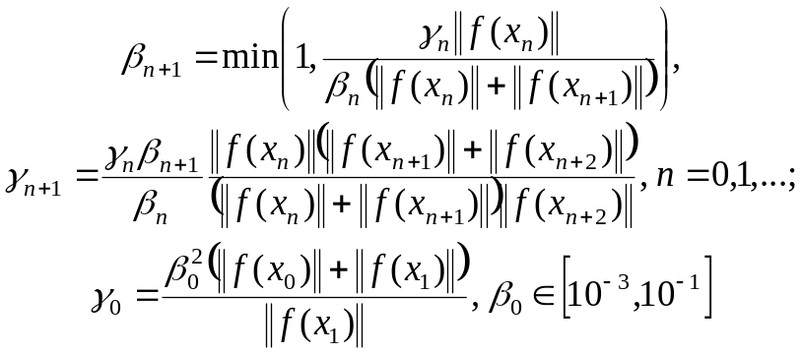 (24)
и переход на шаг 1.
Описанный выше итерационный процесс символически можно записать в виде
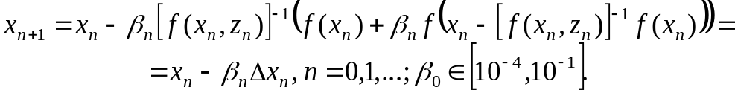
В силу того, что 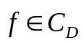, справедлива оценка
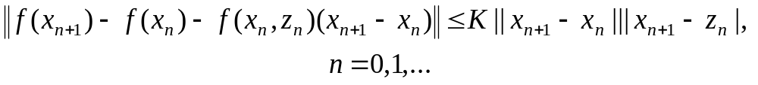 (25)
С учетом (20), соотношение (25) можно переписать в виде
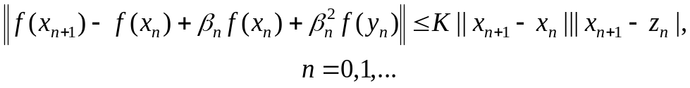. (26)
Из (26) имеем оценку
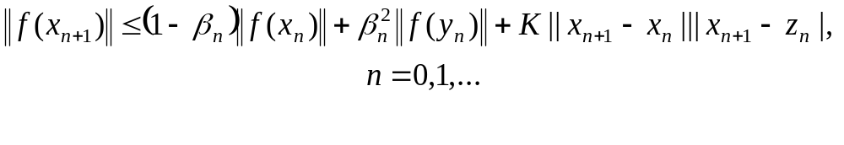 (27)
Оценим 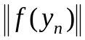 и 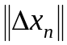. Используя теорему о среднем, имеем
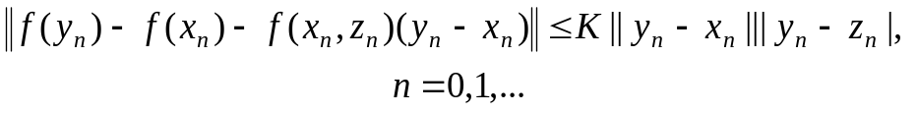 (28)
откуда в силу (19), (28) справедлива оценка для 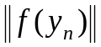:
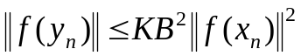; 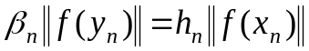 (29)
Здесь 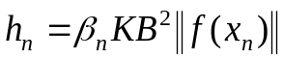. Далее, из (24), (29) имеем:
(30)
Подстановка (29), (30) в соотношение (27) позволяет выразить связь между нормами невязок на соседних шагах
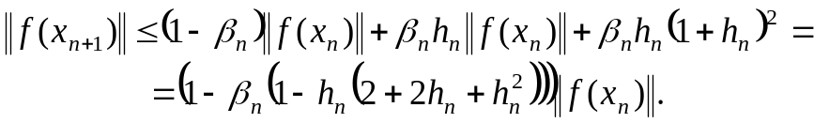 (31)
Из (24) имеем, что при справедлива цепочка равенств:
(32)
Если положить 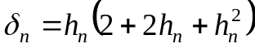 и 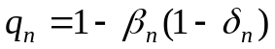, неравенство (30) можно переписать в более компактном виде
(33)
Соотношение (33) является базовым при доказательстве сходимости итерационных процессов локально сходящихся с кубической скоростью.
Теорема 2.2. Пусть в области 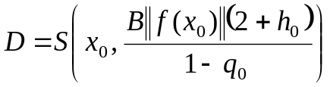 существует – решение уравнения (1), оператор удовлетворяет перечисленным выше условиям и
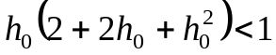 (34)
Тогда итерационный процесс (20)-(24) со сверхлинейной (локально с кубической) скоростью сходится к .
Доказательство. При из (33), (34) следует, что
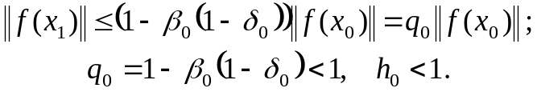 (35)
Из (23) и (35) следует, что 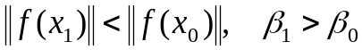.
При 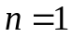 имеем, что 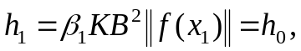
Индуктивные рассуждения позволяют утверждать, что последовательность 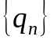 монотонно убывает к нулю, последовательность 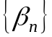 монотонно возрастает к 1 и справедлива оценка
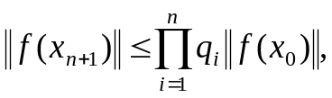 (36)
из которой следует, что последовательность элементов 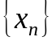 по функционалу стремится к нулю, 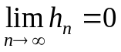 и при некотором 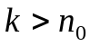 итеративный процесс (20)-(24) входит в область притяжения процесса с 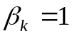. Нетрудно проверить, что все 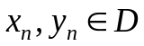
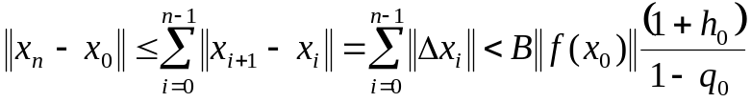;
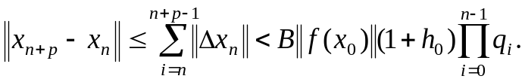 (37)
Из (37) следует фундаментальность последовательности элементов , а в силу полноты пространства существование предельного элемента , который как просто проверить, является решением уравнения (1). Теорема доказана.
Достаточно эффективным является следующий итерационный процесс:
Шаг 1. Решается линейная система
(38)
Шаг 2. Вносится поправка в вектор для определения вектора
(39)
Шаг 3. Решается линейная система
(40)
Шаг 4. Вносится поправка в вектор 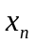 для определения вектора очередного приближения
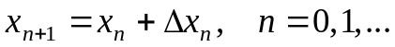 (41)
Шаг 5. Проверяется окончание итерационного процесса: если и (или) – конец просчетов, иначе – переход на шаг 6.
Шаг 6. Производится пересчет шаговой длины по формуле
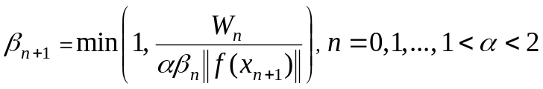 (42)
(43)
и переход на шаг 1.
Теорема 2.3. Пусть в области 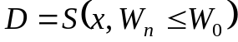 существует – решение уравнения (2.1), оператор удовлетворяет перечисленным выше условиям и
(44)
Тогда итерационный процесс (38)-(43) со сверхлинейной (локально с кубической) скоростью сходится к .
Доказательство сходимости процесса (38)-(43) в идейном плане впалне аналогично тому, как это проделано в работе [1] при доказательстве теоремы 2.3.
Литература
1. Мадорский, В.М. Квазиньютоновские процессы для решения нелинейных уравнений / В.М. Мадорский – Брест: БрГУ, 2005 - 186 С.

